Комитет по культуре и искусству Мурманской области
ГОАУК «Мурманский областной Дворец культуры и народного творчества им. С.М. Кирова»

НЕМАТЕРИАЛЬНОЕ КУЛЬТУРНОЕ НАСЛЕДИЕ
МУРМАНСКОЙ ОБЛАСТИ

ЧАСТЬ I

Мурманск
2017

Информация об издателе

Термин «нематериальное культурное наследие» впервые появился в документах ЮНЕСКО в 2003 году. Само понятие достаточно размытое и многоплановое. Оно объединяет обычаи, формы выражения и представления устных традиций, в том числе язык, знания и навыки, а также связанные с ними инструменты, предметы, артефакты и культурные пространства, признанные сообществами, группами, а в некоторых случаях отдельными лицами как часть их культурного наследия, передаваемого от поколения к поколению... Конечно, «нематериальное культурное наследие» не тождественно понятию «традиционная народная культура», которая включает в себя и материальное наследие различных народов. Мы можем, наверное, сказать так: нематериальное культурное наследие является её частью, и, как выясняется, наиболее уязвлённой.
Именно благодаря традиционным народным обрядам, песням, сказкам, образу жизни человек с самого молодого возраста начинает идентифицировать себя как личность, принадлежащую к тому или иному этносу. Человек становится частью своего племени, носителем культуры своего народа и очередным звеном в цепи его исторического развития. И если он осознаёт и впитывает свои традиционные ценности, то ему и в голову не придёт неуважительно или без должного внимания относиться к чужим обычаям. А когда людей отрывают от своих корней, то они несут в мир только разрушение. Именно поэтому в наш век глобализации так важно сохранить нематериальное культурное наследие каждого народа, чтобы избежать межэтнических столкновений. И это в первую очередь касается нашей страны, потому что она – многонациональная.
В 2006 году проблему сохранения нематериального культурного наследия народов России озвучили на самом высоком уровне – президентском. Министерство культуры Российской Федерации предложило свою концепцию. В числе задач – составление федерального электронного каталога объектов нематериального культурного наследия. Этот масштабный проект начал реализовываться в нашей стране в 2009 году.
Эта работа была поручена отделу народного творчества Государственного областного учреждения культуры «Мурманский областной Дворец культуры и народного творчества им. С.М. Кирова». Изучив опыт коллег из Белгорода, Липецка, Республики Алтай Комитету по культуре и искусству Мурманской области в 2013 году был предложен проект Приказа и Положения О создании Единого реестра объектов нематериального культурного наследия Мурманской области. 2 октября 2013 года документ был утверждён. И работа началась.
За три года кропотливой работы на сайте ГОАУК «Мурманский областной Дворец культуры и народного творчества им. С.М. Кирова» odk_kirova@mail.ru появились описания следующих объектов:
- Саамская традиционная вышивка бисером
- Техника жемчужного шитья
- Песни на саамском языке (бабинский диалект)
- Саамская народная примета
- Технология изготовления саамской люльки – китткэмь
- Технология изготовления саамской сумка – кисы
- Карельская игра «Кююкка»
- Легенда о затонувшем колоколе
- Игра для детей и подростков «Тыча»
- Поморская игра – хоровод «Поле»
- Сказки Терского берега
- Традиционный хоровод поморов «восьмера»
- Кадриль сел Ковда и Княжая Губа Мурманской области
- Кадриль п. Лесозаводской, Мурманской области
- Обычай изготавливать обрядовое печенье «козули» на Рождество
- Технология изготовления традиционного поморского женского костюма Терского берега Белого моря
Мы выражаем глубокую благодарность за интерес, проявленный к этой трудной работе МБУ «Дворец культуры «Металлург», г. Кандалакша; «Ассоциации мастеров ручного труда», г. Кандалакша; Православной мастерской «Багряница», г. Кандалакша; Православной мастерской прихода Святой Анны, г. Кандалакша; МБУК сельскому Дому культуры н.п. Енский, а именно отделу по работе с сельским населением; МБУК «Ловозерский районный национальный культурный центр»; МБУ «Центр содействия социальному развитию молодёжи «Гармония» г.п. Кандалакша.

Серова Ю.В.
ведущий методист отдела народного творчества ГОАУК «Мурманский областной Дворец культуры и народного творчества им. С.М. Кирова»

ТРАДИЦИОННАЯ КУЛЬТУРА СААМОВ

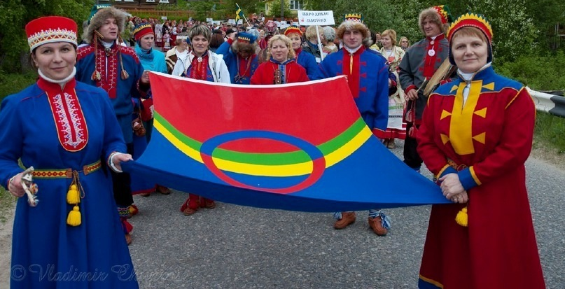

Саамы (лопари) - небольшой народ Севера Европы. Основная масса саамов населяет Север Норвегии, Швеции и Финляндии. Часть саамов живет в России, на Кольском полуострове.
На территории России все саамы традиционно проживают в Мурманской области; статус саамов как коренного народа закреплён в Уставе Мурманской области, при этом Ловозерский, Ковдорский и Кольский районы Мурманской области официально считаются районами проживания малочисленных народов Севера.
Самоназвание Кольских саамов - саами, саамь, саме, скандинавских - самелатс, самек. Свое название «лопари» народ получил, по-видимому, от соседей - финнов и скандинавов, от которых его восприняли и русские. В русских источниках термин «лопъ» появляется с конца XIV в.
Саамы Кольского полуострова представляют собой совершенно самостоятельную этнографическую группу, которую называют Кольскими саамами (лопарями).
Существуют различные точки зрения на их появление на Кольском полуострове. Среди них самая распространенная такая: предки саамов пришли на Кольский полуостров с востока, из-за Урала. Названия селений и рек – топонимы и гидронимы - указывают на то, что раньше лопари занимали значительно более широкое пространство, чем площадь Кольского полуострова. Лопские погосты зафиксированы в Карелии, к востоку от Онежского озера, частично в Архангельской и Вологодской областях, вплоть до северной части Ленинградской области. Однако, теснимые с юга, саамы вынуждены были двигаться на север, до побережья Баренцева моря. Первые определенные сведения о саамских поселениях, численности и занятиях населения в бассейне озера Имандра относятся к 16-17 вв.
Саамская традиционная вышивка бисером

Саамы Кольского полуострова – народ с развитыми и во многом самобытными традициями. Фантастичны и причудливы их сказки, народные предания, своеобразно прикладное искусство. Истоки прикладного искусства саамов – в жизненной необходимости самим изготовлять одежду, обувь, предметы быта и в естественной потребности делать их не только удобными, но и красивыми. В саамском фольклоре встречается немало упоминаний об украшении одежды, обуви, охотничьих сумок, детских люлек ракушками, красными сушёными ягодками и жемчужинами – розовыми, голубыми, жёлтыми, красноватыми.

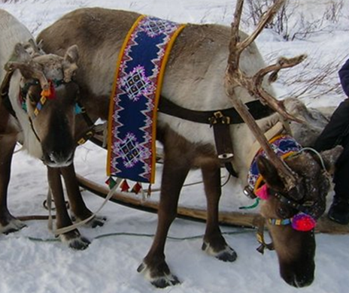 | Художественное творчество связано со всей историей народа, его обычаями, хозяйственной деятельностью. Саамы – оленеводы, охотники, рыболовы – передвигались по тундре вслед за стадами оленей, в поисках рыбы и зверя. Полукочевой быт лопарей определил круг необходимых вещей, которыми они пользовались.  Искусство северных народов образно называют искусством, рождённом на снегу. На Севере, где большую
часть года земля покрыта снегом, глазу человека особенно необходима разнообразная игра красок. Ярко горят на снегу кусочки сукна – красного, жёлтого, синего, светятся крупинки бисера, искрится мех, любовно и тщательно подобранный.
В традициях саамских женщин — шитье и вышивка бисером. Детские зыбки, летняя обувь, головные уборы, оленья упряжь обязательно украшались узорами бисерной вышивки. Саамский орнамент отличает изящная простота, строгость узора. Трудно найти повторяющийся рисунок, одинаковые по назначению вещи похожи друг на друга лишь с первого взгляда. В каждой – оригинальный орнамент, отражающий индивидуальность почерка исполнителя. Шитьё бисером – тонкая, кропотливая работа. | 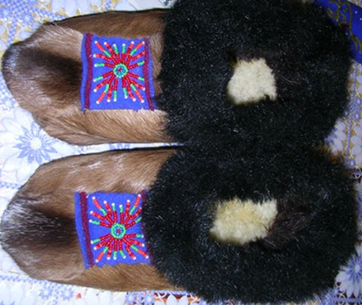

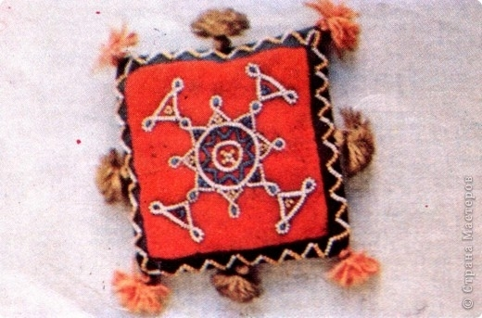

Шитьё бисером имеет богатые самобытные традиции. “Время появления бисера как декоративного материала в саамской среде неясно. Первое письменное упоминание относится к рубежу 18-19 веков. Путешественник и исследователь этого времени Н. Озерецковский писал, что Кольские саамы праздничную оленью “сбрую держат унизанную бисером и ушитую маленькими лоскутками сукон. Обувь свою, или каньги, также унизывают бисером…”
Именно в вышивке бисером сконцентрирована вся орнаментика саамов. Это настоящая сокровищница национального рисунка. У саамов твёрдо выдерживается цветовая гамма орнамента. Сукно, на котором он выкладывается, берётся традиционно красного цвета, но иногда бывает алого, розового и тёмно-вишнёвого цвета. Сам бисер трёх основных цветов – белого, голубого и жёлтого. Эпизодически, как вспомогательные, встречаются бисеринки синего, перламутрового или зелёного цвета. При этом полностью отсутствует чёрный цвет.
Вышивка бисером близка по своей орнаментике к культуре других народов и в основе рисунка лежит стилизация окружающего мира – птиц, животных, растений, т.е. мастерицы, составляя орнамент, используют то, что видят в природе. В сказке “Никийя”, записанной В.В. Чарнолусским, Акканийда творит чудо из всего, что есть под рукой: “Круги, колечко в колечко, и змейки и палочки, и месяц с луной, и ножки сороки и водный узел, и клетки, и гусиная лапка – всё сияет от огней костра!”. Характерной чертой орнамента является геометрический стиль. На одежде, орудиях труда, утвари находим в основном три типа орнаментов:
1) ромб и квадрат;
2) треугольники и зигзаги;
3) круг, розетки, звезда, крест
Саамский орнамент отличает изящная простота, строгость узора. Трудно найти повторяющийся рисунок, одинаковые по назначению вещи похожи друг на друга лишь с первого взгляда. В каждой – орнамент оригинальный, отражающий индивидуальность почерка исполнителя. Шитьё бисером – тонкая, кропотливая работа. Любопытно, что никогда перед началом работы опытные мастерицы не делают никаких разметов, т. е. держат весь будущий узор в памяти или имеют перед собой какой-либо образец.
Вышивку конструировали. Народные умельцы мыслили цельно, едино. Вышивка рисунка обычно начиналась с центра, где располагались четыре бисеринки. И уже относительно центра развивался дальнейший рисунок. Только благодаря этому достигалась пропорциональность различных геометрических элементов, форма которых зависела от формы материала, а, в конечном счёте, от самой вещи и её назначения. В целом саамский орнамент представляет собой сложный по композиции рисунок с самостоятельно развёрнутой центральной частью и дополняющим её смысловым обрамлением. Первоначальные четыре бисеринки, образующие центр, после последующих наслоений напоминают как бы распустившийся цветок.
Дальнейшее решение узора могло быть самым разнообразным, но в каждом из них есть повторяющиеся элементы, из которых как бы складывается, на которых держится весь узор. Без знания основных элементов невозможно прочитать орнамент. В основе национальной вышивки бисером лежит счёт. Зная общее количество бисеринок на нитке, вышивальщица высчитывает, сколько их должно быть на каждом повороте, загибе или переходе рисунка.
Рисунок часто обрамляют трёхрядно. Это позволяет добиться эффекта глубины изображения. Для этого с внешней стороны основной линии кладётся крупный бисер, в середину – средний, а во внутренний ряд мелкий.
Одной из особенностей саамского узора была его беспрерывность. Узелки завязывались в самом редком случае, потому что шили раньше оленьими жилами, на которых трудно делать узлы.
Сравнение образцов саамского искусства, выполненных много лет назад, с современными произведениями убеждает, что народные традиции прочны и долговечны. В школах и дошкольных учреждениях г. Мурманска на уроках и во внеклассное время ребята активно изучают саамскую культуру: декоративно-прикладное творчество, песни, танцы, сказки, стихи. Ведь, чтобы любить свою Родину, свой край, нужно знать его историю, традиции, культуру и передать это последующим поколениям.

(Описание составлено ведущим методистом отдела народного творчества ГОАУК «Мурманский областной Дворец культуры и народного творчества им. С.М. Кирова» Серовой Юлией Валерьевной)

Саамская народная примета
«Если попалась слишком большая рыба – ее нужно отпустить»
Саамская народная мудрость богата и разнообразна. Она насыщена емкими, точными, меткими сравнениями, которые, как говориться, бьют не в бровь, а в глаз.
Многие века саамская мудрость передавалась из поколения в поколение, из уст в уста, шлифовалась и оттачивалась. Ее источником всегда была жизнь во всем своем многообразии. В пословицах, поговорках, загадках, легендах и сказках отражались быт саама, его самосознание.
Саамское народное творчество серьезно исследовалось в основном на протяжении двух последних веков. Во многом благодаря таким подвижникам, как священник К. Щеколдин, этнограф Н.М. Харузин, В.В. Чарнолуский, писатель А. Кожевников, создательница первого саамского букваря и книг для чтения А.А. Антонова, современное поколение саамского народа имеет в своем распоряжении богатейший кладезь мудрости предков. Ярким примером тому служат пословицы, поговорки и загадки.
«Грустное поверье»
В последний раз вместе с Поршневым я рыбачил в начале нынешнего века, на озере у самой лоттинской дороги в районе 157-го километра. Акиндин был уже давно на пенсии, стал прихварывать, но любимому занятию не изменял. Идти на дальние озера с тяжелым рюкзаком ему уже было не по силам, а на рыбалку тянуло. Вот и пришлось пытать удачу на обезрыбленном браконьерами - сетевиками придорожном озере.
Улов был плохой, на приманку шли только мелкие окуньки. Наловив их на уху, решили плыть к месту стоянки. Вдруг Акиндин, следовавший сзади меня, тревожно крикнул:
- Вася, стой! Что-то серьезное клюнуло.
Обернувшись, увидел согнутое в дугу удилище Акиндина. Его лодка, не закрепленная якорем, почему-то зигзагами двигалась самостоятельно. Подумалось: наверное, крупная щука позарилась на мормышку поршневской удочки. А он, боясь упустить добычу, просит не подплывать близко к нему.
Почти полчаса длилось единоборство человека и рыбы. Победил человек. А боролся он, оказывается, не со щукой, а с необычно крупным сигом. Показывая потом улов, Акиндин с гордостью произнес:
- Царь-рыба! Мечта каждого рыбака.
Признаться, от этих слов мне стало грустно. В памяти всплыли истории, услышанные мною от коренных жителей Кольского полуострова – саамов. Одна из них, поведанная жительницей Ковдора Марией Прокопьевной Сергиной, особенно запала мне в душу. Я даже передал ее в ТАСС, а потом и видел свою заметку в центральных газетах.
Приехала Мария Прокопьевна как-то с мужем, Федором Романовичем, на Кох-озеро рыбачить. И попала им в сети огромная кумжа – чуть ли не в четверть метра шириной. Такую Царь-рыбу, согласно поверью саамов, надо бы отпустить обратно в воду, да уж больно хороша была она. Взяли добычу и снова закинули сети. Вдруг чайка закружила над лодкой. Подлетит и как будто бы тянет в сторону их дома. Заныло у рыбачки сердце, уговорила мужа вернуться. А дома действительно их ждала беда: умерла одна из дочерей.
Поведала Мария Прокопьевна и другую историю, случившуюся в их семье еще в предвоенные годы. Тогда она вместе с родителями рыбачила на другом озере, где попался им в сети невиданного размера сиг. Все, конечно, обрадовались богатой добыче. Только дед Степан, старый саам, увидев рыбину, загоревал.
- Это знак, что озеро прощается с нами, – сказал он сыновьям и стал уговаривать их отпустить сига-великана в воду. Но те не поддались уговорам, хотели похвастаться перед друзьями рыбацкой удачей. Человек пятнадцать ели потом этого сига, нахваливая удачливых рыболовов. Только недолго пришлось тем снова ходить на рыбалку. Наступил 1937 год, а потом – война. Иссяк род деда Степана. А внучка его до последних дней своих верила: все было бы иначе, отпусти ее родители ту невиданную Царь-рыбу.
Я рассказал об этих историях Акиндину, но он, возбужденный редкой удачей, лишь отмахнулся.
Вскоре после той рыбалки врачи выявили у него тяжелую форму диабета и предложили лечь в больницу. Он отказался и, как обычно, по выходным старался вырваться на рыбалку. После одной из них его хватил инсульт, оправиться от которого мой друг так и не смог.
Статья Василия Белоусова «Если поймали Царь-рыбу, лучше отпустите ее на волю», опубликовано: «Мурманский вестник»
от 08.07.2014

(Описание составлено Соколовой Анастасией Валерьевной, специалистом по работе с сельским населением МБУК сельский Дом культуры н.п. Енский)

Технология изготовления
саамской люльки - китткэмь

Через три дня после рождения ребёнка, когда отпадала пуповина, ребенка голеньким клали в люльку. Дно колыбели устилали мягким мхом красноватого цвета, который в большом количестве растет в Лапландии, а поверх клали кусочек шкурки молодого оленя. Мох по мере надобности заменяли новым, а шкурку стирали и сушили над очагом. Под голову ребенку подкладывали маленькую подушечку, набитую оленьей шерстью или пухом куропатки, а самого его укрывали кусочками мягких оленьих шкур. К люльке мальчика саамы подвешивали обычно маленькие лук и стрелы, сделанные из олова или оленьего рога, а для девочки — кусочки цветного сукна, украшения из бисера, перламутровые пуговки, крылышки и лапки белой куропатки. Кроме того, в люльку и мальчику, и девочке в качестве оберега клали зубы лося, иголку и серебряные монетки, а также немного овсяной крупы для обеспечения достатка в их будущей жизни. Во время недолгих передвижений мать носила люльку с ребенком у себя за спиной. При летних перекочевках колыбель с ребенком подвешивали к седлу вьючного оленя, а при зимних переездах брали с собой в кережу.

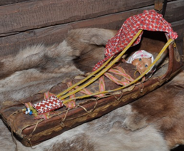 | Люлька саамская начало xx века  (саам. китткэмь)  (оленья кожа, сукно, бисер, цветная пряжа, аппликация кожей по коже, бисерная вышивка).  длина люльки – 81см  ширина люльки – 30 см  высота люльки – 27 см

Люлька саамская  Мастер Барудкин Денис Викторович  (саам. китткэмь)  (оленья кожа, сукно, бисер, цветная пряжа, бисерная вышивка).  длина люльки – 77см  ширина люльки – 27 см  высота люльки – 30 см | 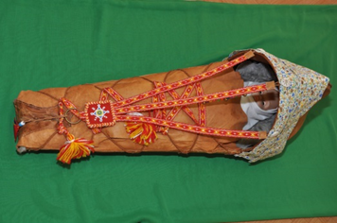

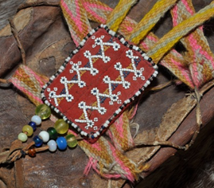 | Люлька изготавливалась из целого куска дерева (обычно сосны или березы, которые, попредставлениям саамов, обладают целебными свойствами) в форме корытца с тонкими стенками, постепенно расширяющимися к изголовью. В ногах – прямоугольной формы, в изголовье стенка отсутствует. Над изголовьем прикреплялся каркас из 2-х деревянных дуг вставленных в отверстия прямоугольной формы.
Колыбель и каркас обтягивались тонкой оленьей кожей – ручного дубления. С боков и со стороны ног прикреплялись свободные куски кожи, которые использовались для укрывания ребенка. К каркасу прикреплялся берестяной навес или полог из хлопчатобумажной ткани для защиты ребенка от комаров. В ногах и вдоль корпуса люльки пришивалась кожаные петли для подвешивания колыбели. В эти петли продевалась плетеная тесьма из шерсти, для закрепления ребенка в люльке. Ребенок, положенный в люльку зашнуровывался.

Колыбели украшались аппликацией кожей по коже, сотканной на бердо тесьмой и бисерной вышивкой. Применялась тесьма двух видов – широкая тесьма, переходящая в три узких тесёмки и тесьма для зашнуровывания люльки. | 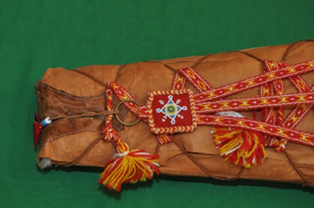

(Описание представлено отделом ремесел МБУК «Ловозерский районный национальный культурный центр»)

Технология изготовления саамской сумки – кисы
Сумка-киса – мягкая сумка, сшитая из оленьего меха или оленьей дубленой кожи, на застежке-вздержке без ручек, имеющая переднюю и заднюю детали полуовальной формы, декорированные бисерной вышивкой или аппликацией, боковая деталь по овалу собрана в мелкую сборку, что придает сумке объём. Традиционно украшается треугольными подвесками из цветного сукна и различных бус – техпь.
Сумка-киса распространена в саамском обществе Российской Федерации, Мурманской области, селах, деревнях и поселках Ловозерского района, а также в Финляндии в коммуне Севветьяврь. Используется для хранения вещей в современном быту саамов и как атрибут к национальному саамскому женскому или девичьему костюму.

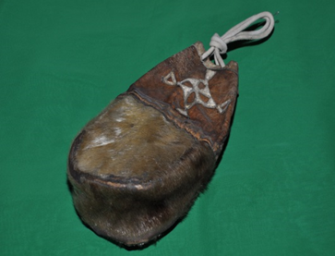  Сумка-киса  (цветная оленья кожа). | Сумка-киса мужская  сумка охотничья для патронов  (саам. лудт вусс) (оленья кожа, нерпа, аппликация кожей по коже).  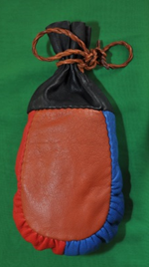
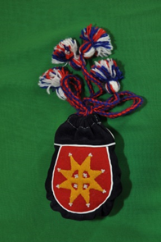 | Сумка-киса женская  (оленья замша, сукно, бисер, цветная пряжа, аппликация сукном по сукну, вышивка бисером).

(Описание представлено отделом ремесел МБУК «Ловозерский районный национальный культурный центр»)

ПОМОРЫ
"Терский берег" - это традиционное название южного побережья Кольского полуострова. Постоянные промысловые рыболовецкие поселения русских поморов появились здесь в 14 в. За столетия они создали своеобразную систему хозяйствования и взаимодействия с суровой природой Белого моря. Поморы - самобытная этническая группа. Многое в их традициях перекликается с обычаями соседних финно-угорских народов Севера - саамов и карелов.
« Белое море… Коротко северное лето. Вот уже грозно ревёт море, ветер срывает с моря сердитые гребни. Короче стали дни, темнее стали ночи. Падает снег. Белое море становится чёрным. Чуть проглянет обмороженное красное солнце, прокатится по самому краю воды и опять долгие ночи темны. Шумит море, катит и катит волны на белый заснеженный берег. По берегу изредка, километра через три - четыре, стоят небольшие избушки - тони. Около избушки - ледник, сарай, несколько бочек и чанов для рыбы, вешала - шесты для сушки сетей.
Редко стоят сёла на холодном берегу. Двадцать - тридцать, а то и все пятьдесят километров одно от другого. Живут в этих сёлах потомки древних новгородцев – поморы. Иные сёла насчитывают и 300, и 400, и 600 лет. А берег этот называется Терским.
Можно зайти. Обязательно накормят рыбой, напоят чаем. Народ здесь гостеприимный».
Это были воспоминания одного из участников фольклорной экспедиции Дмитрия Михайловича Балашова (1961- 1964г), благодаря которому были изданы « Сказки Терского берега Белого моря».

Сказки Терского берега
Местный фольклор – эпос и лирика – впервые стал известен лишь после экспедиции А. В. Маркова, А. Л. Маслова и Б. А. Богословского летом 1901 г., но сказки не записывались. Хотя сказочная традиция была сильна именно на севере ближе к Терскому берегу. Здесь долгими зимними вечерами было раздолье для сказывания сказок и всякого рода легенд.
К моменту приезда экспедиции, целью которой было именно запись сказок и быличек, эта традиция была в очень разрушенном состоянии, но по-прежнему обладала высоким художественным совершенством.
Терские сказки, прежде всего, отражают общерусскую, точнее севернорусскую, сказочную традицию. Своеобразие терского сказочного репертуара заключается, в частности, в том, что он впитал в себя сказочные традиции карел и саамов.
Терская сказка переняла от карельской значительно больше, чем русская сказка Поморья и даже Прионежья, что можно объяснить спецификой заселения берега (поскольку русские ассимилировали живших тут ранее карел).
Что касается русско-саамских сказочных связей, то саамы много переняли от русских. Например, сюжеты волшебных и новеллистических сказок, отразивших социальные отношения средневековья, незнакомые саамам. Наоборот, карельские «влияния», если можно так выразиться, прослеживаются преимущественно на сюжетах волшебных сказок.
Тексты сказок полны и стройны, исполняются «на голоса», песенки в текстах поются рассказчицами, что соответствует древней традиции.
Терские сказки представлены в следующих жанрах:
«Сказки о животных». Их записано не много, но следует отметить их большую сохранность. Из сюжетов: «Кислая кума и пресная кума», «Волк и лиса», «Звери у корыта», «Медведь и девушка» и др.
«Волшебные сказки». Этот раздел представлен наиболее полно. Можно выделить два сюжета. Первый – поездка героя, совершающего ряд подвигов, заканчивающаяся его женитьбой на царевне (борьба со змеем, добывание «молодильных яблок», путешествие в подземное царство, куда герой попадает «блаодаря» предательству своих спутников и пр.). Второй – поиск героиней исчезнувшего мужа. Здесь – главное не подвиг, а терпение, настойчивость и самоотверженность героини.
Чрезвычайно популярны и очень живы на Терском берегу легендарные рассказы про нечистую силу – былички, в которых показан и быт рыбаков – поморов. Таким образом, эти рассказы о «чертовщине» дают нам представление о жизни и труде.
Предания исторического характера не характерны для этой местности, так как сюда не докатились волны войн и народных мятежей, Так же как и сказки о барине и мужике, так как бар здесь никогда не было.
Кроме этого присутствуют сатирические сюжеты, «докучные сказки» и присказки.
«Ангел на земле»
(Записано от жительницы с. Оленица Терского берега Белого моря Павлы Никитичны Кожиной. 1964 г.)
В одном селении родила женщина двойников. Бог послал ангела, чтобы он вынел душу из етих детей. Ангел прилетел: посмотрел, посмотрел, ну чего? мать лежит на койке, а дети маленьки. Пожалел маленьких и не вынел. Когда прилетел на небо, господь отнял у него право крыло за непослушание родителей, прогневался господь на него.
Недолго снова посылает на землю:
— Слетай, — говорит, — вынь душу у етой родильницы. (Скажут: господь терпелив и многомилостив; еще скажут: на господа грех обижатьсе, а видишь, что делает, так как не заобижаться!).
Тот полетел опять на землю. Прилетел — дети маленькие, как их сиротами оставишь! Постоял у кровати, дети ревут — пожалел.
Улетел опять обратно на небо. Прилетел, господь отнял у него лево крыло. Немного помешкали.
— Вот, — говорит, — третий раз полетай, вынь душу, должны они сиротами остаться, а если не вынешь, отниму я обей крылья и ты уйдешь на землю жить.
Ну, тот опять пожалел. Прилетел, да так, — сжалился, — обратно прилетает.
— Ну что, вынел?
— Нет, не вынел.
Ну, господь спустил его на землю и отнял обей крылья. Он попал на остров на какой-то. Забрался в сено там, жил, покуда сено не завозили. Привезли его домой, он жил год целый, все молилсе богу, просил прощения, как будто что больше не сделает. Все в церковь придет, в самый уголок станет, под порог. Никакой молитвы не читает, одно «Отче наш» только. И он три года молилсе, чтобы господь простил его. Ну, потом господь ему сказал:
— В духов день стань на крылос, и когда запоют: «Вострубим трубою песни, взыграет рабственное и ликоствует праведное», тогда, — говорит, — я тебя возьму обратно.
Приходит духов день (после троицы), етот архангел стал на крылос. Все изумились, почему он всегда стоял в подпороге, а тут ушел на крылос? Когда райские двери раскрылись и запели ету:
«Вострубим трубою песни», и человека не стало на крылосе. Вот и все.
Где почитать: Былички /Собр. Д.М. Балашов, Т.И. Орнатская, А.С. Тупицына] //Сказки Терского берега Белого моря /Изд. подг. Д.М.Балашов; Карел. ф-л АН СССР, Ин-т яз., лит. и ист. – Л.: Наука, 1970.

(Описание составлено ведущим методистом отдела народного творчества ГОАУК «Мурманский областной Дворец культуры и народного творчества им. С.М. Кирова» Серовой Юлией Валерьевной)

Легенда о затонувшем колоколе
Легенда о затонувшем колоколе, записаная в деревне Кандалакша, возникла из преданий и рассказов жителей былых времён. Повествует о времени Крымской войны.
Деревня Кандалакша возникла в устье реки Нивы около 1526 года. Первое упоминание о Кандалакшском монастыре относится к 1553 году. Монастырь создавался для укрепления православной веры среди новокрещенных лопарей. Обитель пользовалась покровительством царя Ивана Грозного, который подарил колокол. Молва нарекла его «серебряным».
Во время Крымской войны противник дважды вторгался в Кандалакшу. 21 июля 1854 года они забрали в селе преимущественно сезонные припасы. Из церковного имущества унесли лишь небольшой медный крест с изображением распятия Христа.
6 июля 1855 года, сделав несколько выстрелов из пушки, «вломились в церковь Рождества Пресвятой Богородицы и зажгли ее изнутри». Судьба колоколов сгоревшей церкви не известна. Но по прошествии многих лет, из приданий и рассказов жителей былых времен, возникла легенда о затонувшем колоколе.
В книге Криничной Н.А. «Предания Русского Севера» опубликованы три записи со слов местных старожилов, которые подтверждают факт затопления колокола в реке Нива деревни Кандалакша.
«Богатая обитель была. Братий больше трехсот человек считалось. Богачества – нивесть сколько. Счету в них монахи не знали. Что утвари этой, что злата, камения самоцветного и не перечесть!.. Скота, угодий – ну, как ноне Соловки... Стояла, это, стояла обитель – и вдруг прошел слух, что швед идет на нее. Иноки сейчас скот угнали в горы, сокровища свои все зарыли, колокола бросили в реку и завалили их каменьями. И доселе на дне реки Нивы, в Куйне, виднеются уши большого колокола...» « … в монастыре с давних пор хранилась заветная святыня – дивного звона серебряный колокол, висевший на колокольне. Боясь, как бы враги не добрались до их сокровища, монахи собрались ночью и, сняв колокол с его обычного места, с пением молитв и со свечами в руках понесли его к Ниве. Они хотели на время спрятать колокол под водой, чтобы достать его после ухода англичан. Но произошло нечто неожиданное: как только колокол скрылся в реке, тотчас же откуда ни возьмись над этим местом встал огромный камень, и вокруг камня завилась, забурлила водоворотом вода. Много раз после ухода англичан пытались и монахи, и рыбаки достать заветное сокровище – никому это не удавалось. Сейчас, по словам стариков, если подойти к реке и заглянуть в водоворот, увидишь, как на глубоком дне поблескивают сквозь прозрачную воду серебряные грани. Но с каждым годом колокол уходит все глубже и глубже, так что надежды на его возвращение уже почти не осталось». Зап. в дер. Кандалакше (ныне Мурманской обл.) 10 декабря 1895 г.
«... Ну, вот. Как про агличанку монахи прослышали — затревожились. Нать было колокол спасать. А куды спасешь? Ухоронить-то некуды. Думали, думали, однако надумали. Сговорились, ночью колокол с колокольни сняли да с пеньем, со свечами и с крестным ходом к реке его отнесли. Да промежду порогов в воду-то и спустили. Пущай, думают, пока под водой полежит, а пройдет беда — снова его на колокольню вздымем. А река Нива у нас буйна, порожиста, камениста. Над колоколом сейчас же большущий камень сам собой навалился, и вода округ его ровно котел кипящий завилась.» Записано от Кяльминой М.А. в дер. Кандалакше Мурманской обл. в 1933 г.
Серебренный колокол так никто из Кандалакшан и не видел, но до сих пор из поколения в поколения бытует легенда о затонувшем колоколе.
Кандалакшский (Кокуев) монастырь - упразднённый мужской монастырь на берегу реки Нивы (Кандалакша, Мурманская область). Существовал с 1548 по 1742 годы.
Монастырь был основан святым Феодоритом Кольским, который и возглавлял его с 1548 по 1550 годы.
Второе название - Кокуев - появилось благодаря одноимённому монастырю во имя Рождества Пресвятой Богородицы, который находился на острове при входе в Порью губу; в 1563 году он ещё упоминается в летописях, а в 1570 году во время Басаргина правежа закончил своё существование. Старцы из Кокуева монастыря перебрались в новый Кандалакшский.
Обитатели монастыря занимались рубкой леса, ловлей рыбы, охотой, солеварением, монастырю принадлежали морские тони, покосы, леса, варницы, речки Лувеньга, Колвица и треть реки Нивы. При монастыре жило несколько десятков крестьян, которые работали на монастырских промыслах.
В 1589 года монастырь и крестьянские дворы были разграблены и сожжены финским отрядом из Остерботнии, подданными шведского короля (всего погибло 450 человек).
Монастырь был заново отстроен, однако в 1591 году был вновь разграблен шведами.
В 1615 году монастырь разгромлен литовцами. В августе 1658 года вновь возникла опасность шведского вторжения, которое, однако, было предотвращено стрельцами, присланными с Двины.
В XVII веке в монастыре постепенно упраздняется солеварный промысел: с появлением на рынке более дешёвой соли-пермянки, соль-морянка становится очень невыгодной.
В 1742 году «по скудости и неумению братии и служителей» монастырь был закрыт, два его храма превращены в приходские.

(Описание подготовлено специалистами МБУ Дворец культуры «Металлург» городского поселения Кандалакша)

Технология изготовления традиционного поморского женского костюма Терского берега Белого моря
Технология изготовления женского поморского костюма Терского берега Белого моря является уникальной. Костюм состоит из следующих предметов: сарафан, передник, рубаха-нагрудник, повойника.
Сарафан
В энциклопедии «Русский традиционный костюм» такой вид сарафана по крою назван «круглым» или «прямым». Такой крой был наиболее популярный почти на всей территории расселения русских крестьян к середине 19 века. Он шился из прямых полотнищ ткани в виде широкой высокой юбки.
Верхний край этой юбки закладывают мелкими складочками одинакового размера и застрачивают поперек складок в несколько рядов, создавая достаточно широкий «пояс» и оставляя недозастроченным левый боковой шов для застежки на крючок. Из этого широкого пояса выкраиваются небольшие проймы и определенного размера «язычок» на спинке.  Узкие лямки сарафана выкраивают из той же ткани и пришивают на спинке к этому «язычку». Спереди лямки пришиваются ближе к подмышкам, оставляя место для украшений. При таком расположении лямок они не спадают с плеч.  По традиции низ сарафана подшивался черной тканью с изнанки сантиметров на 20 – 25, и эта подшивка загибалась по кромке сарафана на лицевую | 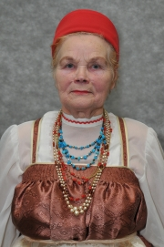  Оформление верхней части круглого сарафана
сторону на 1 – 1,5 см. Подшивка с изнаночной стороны удерживала низ сарафана, создавая силуэт в форме колокола; она укрепляла ткань, защищала ее от осыпания, а образовавшаяся черная кромка с лицевой стороны являлась оберегом.
Под сарафан одевалась длинная нижняя юбка с множеством оборок – подъюбник. В традиции поморов села Варзуга он не украшался, просто придавал форму колокола.

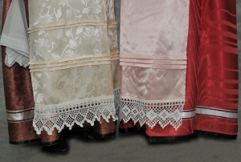  Край передника и подол сарафана поморского фольклорного костюма | Передник Этой детали женского костюма придают особое значение в русском сарафанном комплексе одежды. Шился он из одного полотнища ткани, присборенного под обшивку небольшими складочками, с длинными концами завязками, чтобы с их помощью можно было завязать передник на талии спереди. Будничные передник делались преимущественно из домашних тканей и служили они для защиты сарафана от грязи. Праздничные передники выполнялись из дорогой шелковой ткани более светлых тонов и украшались кружевом и лентами.
Нагрудник и рукава
Поморская рубаха была довольно короткой, белого цвета, сшита из одного куска ткани. Называется этот вид одежды – нагрудник. У настоящего нагрудника широкие рукава с ластовицей. Края их обрамлялись высокими, на одну треть длины рукава, манжетами, плотно прилегающими к запястью. По манжету выполнялась вышивка крестом растительного орнамента красного и черного цветов – это очень сильный оберег, который обязательно должен был присутствовать по краям одежды: подолу, рукавам, вороту. Иногда по краю рукава пришивали кружевную оборку, и впечатление от контрастного орнамента по манжету смягчалось кружевом.

Головной убор

В костюм замужней  женщины Терского берега Белого моря входил повойник – круглая или овальная шапочка, похожая на коробочку, закрывавшая полностью волосы, заплетенные в две косы и уложенные на голове. Повойник нужно было освятить в церкви. А надевали его впервые перед венчанием. | 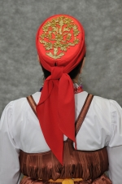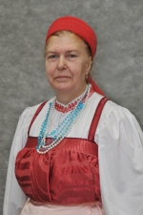
Шили повойник из красного бархата с твердым верхом и мягким околышем. Круглой или овальной формы верх вышивался золотой или серебряной нитью и жемчугом, добытым в реке Варзуга. На теменную часть повойника – жесткое донышко – наносился растительный орнамент. Некоторые исследователи отмечали, что этот орнамент мог быть символом родового дерева по женской линии. По контуру орнамента ниткой прикреплялся жгутик и затем обшивался золотой и серебряной нитью. Под готовое вышитое донышко подкладывали картонку, закрывали картон подкладкой и пришивали околыш из мягкой ткани высотой не более 6 сантиметров.
Девушки – поморки носили на голове повязку из красной ленты, завязанной под косой. Часто почелок украшался вышивкой бисером, жемчугом, золотой или серебряной нитью.
Цвет сарафана зависел от возраста поморки. Девушки носили сарафаны светлых тонов. Чем старше женщина, тем интенсивнее должен быть цвет сарафана – лиловый, бордо, вишневый, с возрастом – все более темные оттенки, вплоть до черного для вдовы.
Совершенно особая роль в поморском костюме отводилась украшениям. От количества и стоимости украшений судили об отношениях и благополучии в семье.
К сарафану в селе Варзуга обязательно накидывался на плечи шелковый платок, концы которого заправлялись под ремень с крупной бляхой. Украшения, в таком случае, одевались поверх платка.

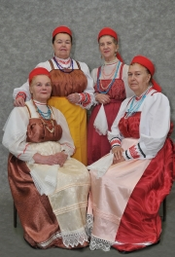 | Участницы фольклорного ансамбля "Беломорье" хормейстер Рогатых Людмила Николаевна ГОАУК «Мурманский областной Дворец культуры и народного творчества им. С.М. Кирова»

(Описание составлено ведущим методистом отдела народного творчества ГОАУК «Мурманский областной Дворец культуры и народного творчества им. С.М. Кирова» Серовой Юлией Валерьевной на основе сборника «Женский поморский костюм в фольклорном ансамбле «Беломорье». Автор Людмила Николаевна Рогатых)

Техника жемчужного шитья поморов
Терского берега Белого моря
Мода на жемчуг в Поморье в XVI – XVII веках получила широкое распространение среди всех слоев населения и породила большой потребительский спрос на этот товар. Жемчугом принято было украшать не только женские верхние одежды, но и одежду мужчин. Например, широкий воротник из жемчуга (как писал знаменитый путешественник Горсей — «ожерелье шириной в три пальца») был главным украшением мужского костюма. В своем описании «О государстве русском» в 1591 году другой иноземный «гость» Джильс Флэтчер упоминает «шитые жемчугом воротники, охабни (род верхнего кафтана), унизанные жемчугом сапоги у мужчин». Поморский речной жемчуг получил распространение даже в Москве, в частности, он шел на украшение патриарших риз и царских одеяний. Так, в 1692 году в «ризной книге патриаршего приказу» было записано, что мастер Иван Тимофеев «алмазил вместе со товарищи 237 круглых и половинчатых зерен варзужского жемчуга» для риз патриарха Никона. А по описанию одного из англичан, служившего при царском дворе зиму 1557 – 1558 годов, дьяки показывали ему два царских платья «которые так тяжелы, что только с удобством можно носить, все в жемчужинах, одна над другой»..

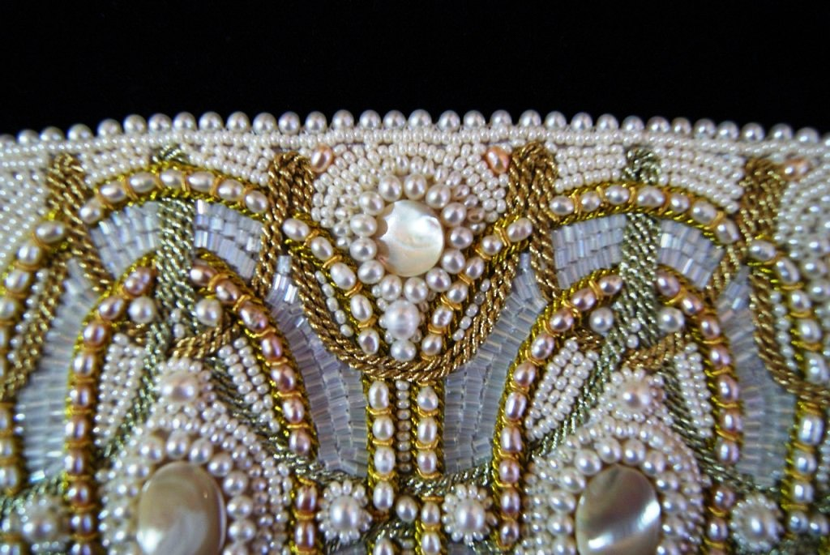
Элемент зарукавья
Одним из важных и прибыльных промыслов Поморья с незапамятных времен была добыча речного жемчуга, которым изобиловали северные реки еще в начале XIX века. Иностранцы, прибывавшие в Архангельск в XVI-XVII веках, поражались обилием жемчужных вышивок, которыми украшали свои верхние одежды жители поморских селений.
В 1556 году прибывший в устье Двины заморский гость Стифэн Берроу описал праздничную одежду холмогорского помора, который «надел на себя самый лучший шелковый кафтан и жемчужное ожерелье и приехал к нам на корабль с подарками». Жители русского Севера издавна знали, что жемчуг следует искать в тех реках, куда заходит царская рыба – семга. Это и породило предание о том, что жемчужина зарождается в жабрах семги. Несколько лет плавая в море, семга носит с собой жемчужную искру, а когда возвращается в реку, то в теплый солнечный день находит на дне раскрытые раковины и в самую красивую из них бережно опускает жемчужную звездочку. Из нее позже вырастает жемчужина, нежно-розовая, иссиня-черная, темно-серая.
На русском Севере с жемчугом издавна были связаны представления, как о радости, так и о горе. В легендах со слезами печали отождествляется половинчатый жемчуг, а со слезами радости – скатный. Согласно другим русским поверьям жемчуг приносит только радость, счастье и богатство, а также благотворно влияет на здоровье человека. В «Изборнике Святослава» (XI в.) говорилось, что перл (жемчуг) способствует благоденствию и долголетию, считается счастливым талисманом.
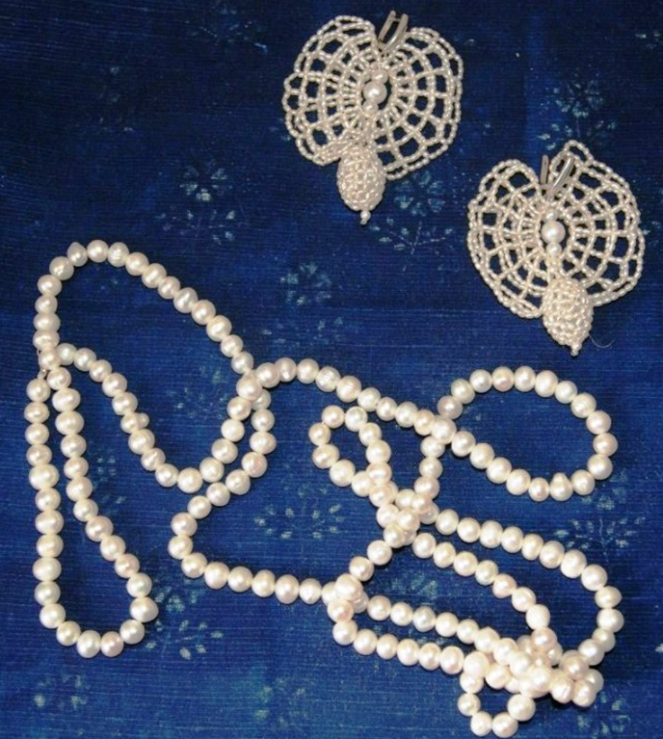 | Жемчужные бусы и серьги  Жемчужный промысел начинался в поморских деревнях c началом лета. Мужчины ныряли за раковинами в море, а женщины и дети собирали их в корзины из пересыхающих рек. Поморы плели из жемчуга бусы и серьги - «бабочки», драгоценным шитьем украшали пояса и головные уборы. У них была пословица: «Женка в наряде – мужик ейной добытчик».  На протяжении всего 18-го и до начала 19 вв. жемчуг широко использовался для
создания ювелирных украшений: серёг, браслетов, подвесок, поднизи. Особенно были популярны серьги «бабочки» – неотъемлемая часть поморского костюма. В фондах и экспозициях краеведческих музеев Кандалакши и Умбы можно увидеть поднизи и кокошник шитый северным жемчугом.
Техника жемчужного шитья имеет свои особенности. Прежде чем нашивать жемчуг, вышивальщица должна была нанести контуры нужного узора на ткань, мелом или углем. Говоря о шитье жемчугом, употребляют термины «низанье» и «саженье». В шитье жемчугом различают два основных вида работы: нанизывание жемчуга на нитку без ткани, сквозной сеткой, что имело много общего с плетением кружев и нередко с ним сочеталось; «саженье жемчугом» – это прикрепление жемчужной нити к ткани, что приближало это занятие к вышивке. При саженье жемчуга на ткань зерна нашиваются либо непосредственно на ткань, либо, что бывает чаще, на выметку – настил. Для этого предварительно просверленные жемчужные зёрна нанизывают на нить, шёлковую или льняную, которая затем прикрепляется к ткани. Жемчуг нашивают не прямо на ткань, а на так называемый настил, проложенный по контуру рисунка. Делается настил из толстой льняной нити, прихваченного ниткой в два ряда. Эта льняная нить называется «белью». К настилу жемчужная нить прикрепляется поперечными стежками, вприкреп.

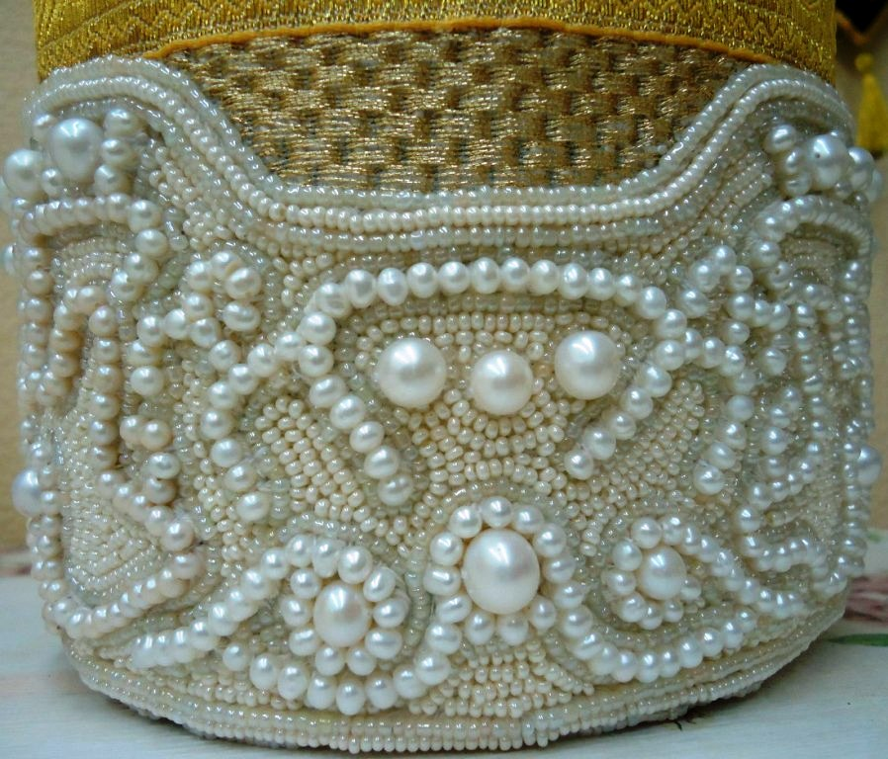 | Бель играет роль подушки и жемчужина, притянутая нитью, садится на эту подушку. Такой способ шитья придавал работе не только особую прочность, но и позволял жемчугу показать всю свою красоту.  Элемент кокошника

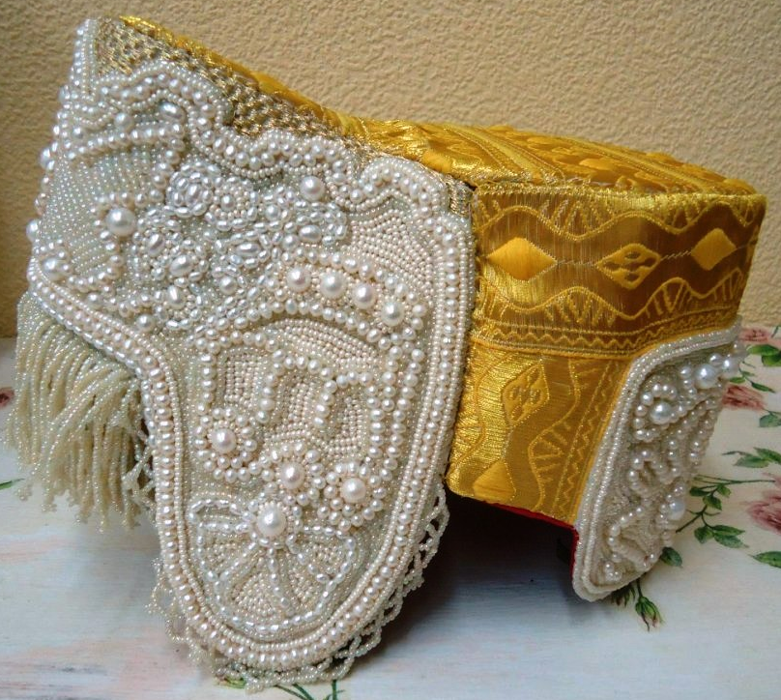 | Однорогий кокошник  Шитье жемчугом считалось самым сложным видом женского рукоделия. Оно не имело школ и в основном зависело от индивидуальных качеств мастерицы: ее художественного вкуса, понятий красоты и гармонии, интуиции, например, где низать скатную, а где – половинчатую жемчужину.

Этот вид деятельности можно смело назвать не просто ремеслом, а высоким искусством.

(Описание подготовлено «Ассоциацией мастеров ручного труда», Православной мастерской «Багряница», православной мастерской прихода Святой Нины г.п. Кандалакша)
Рождественское обрядовое печенье «козули»

Многие столетия эти забавные поморские обрядовые игрушки лепились десятками, по несколько подносов на зимние праздники. Но совсем не для того, чтобы съесть их за праздничной трапезой. Козули отдавались детям для игры, ими украшали ёлку. В рождественскую ночь жители селения ходили к соседям и друзьям, желали счастья, достатка в семье и приносили в дар козули. Обязательно несколько фигурок оставляли до следующего года, чтобы счастье не покинуло дом. Магические фигурки служили оберегом от злых сил, их ставили на божницу перед иконами.
Поморы считали, если напечь большое стадо животных из теста, то приумножится дичи в лесах, добавится количество скота во дворах. Это заклинание достатка, удачного промысла. Вместе с козулями на Рождество пекли «тетерки» (птичка с птенцами). Тетерки дарились особенно дорогим гостям. А неугодным гостям вручали ржаной калачик.
Данный обычай существует до сих пор. Но сегодня поморская козуля как сувенир дарится на новоселье, на свадьбу и на рождение ребенка. Традиция изготовления поморских козуль – символична. Каждая фигурка имеет свое значение.

Двурогий олень – символ здоровья и долголетия | Олень – символ жизни, дружеских отношений.  Если рога соединены в виде кольца – это Олень - солнце.

Венчальный олень – Олень любви, соединённые рожки похожи на купола церкви и на женский свадебный убор – корону  Тетерка и утица – дарились с пожеланиями счастья. Тетерка с птенцами – знак материнства. | Коровка – покровительница домашнего очага.  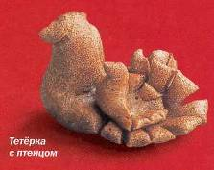  Всадник приносит успех и удачу во всех делах

Имеется летописное свидетельство, что еще в XII веке наши предки лепили из теста фигурки быков и коров, поедали их, а затем «рикали, аки волове». В наши дни фигурное печенье утратило свой изначальный магический смысл и стало игрушкой. Однако в сути своей происхождение фигурного печенья восходит к обычаям ритуальных трапез — братчин и «питий молебных пив».
Ручное изготовление поморских козуль из муки грубого помола и воды. Нам потребуется:
1. Ржаная мука;
2. Соль;
3. Холодная вода (лучше родниковая);
4. Хорошее настроение.
Приемы лепки одинаковы для всех фигурок. Движения отточены веками, лишних нет. Для фигурок характерны условность и обобщенность. Лишь рога и хвостики лепятся по-разному, все образы в прошлом имели смысл - символ Солнца, Изобилия, Здоровья, Доброты. Терские козули не расписывают, их доводят до глянца в процессе приготовления. До сих пор сохранилась присказка «Светла лицом, как козуля», т.е. очень красивая.
На один замес необходимо взять магическое число горстей муки - то есть семь. Добавить щепотку соли, потихоньку подливать воду. Тесто месить до тех пор, пока оно не станет эластичным. Лепить нужно оперативно, иначе тесто быстро сохнет. Лучше всего рядом поставить миску с водой, чтобы обмакивать пальцы в процессе созидания фигурки. Из небольшого кусочка теста, такого, чтобы в кулаке помещался,- дабы счастье не ускользнуло, создайте фигурку.
Будете ли вы лепить оленя или птичку, нерпу или барана, знайте, что надрезов ножом на козуле можно сделать не более 17 раз (снова магическое число).
При каждом надрезе загадывайте желание. Готовую козулю выносили на мороз – вымораживать. Сейчас просто «обветривают» на противне.
Выпекают в хорошо прогретой духовке минут 20, затем фигурки на минуту бросают в кипящую воду. Вынимают, дают воде немного стечь и опять в духовку на минут десять, оставив её чуть приоткрытой.
Благодаря такому процессу козули становятся гладенькими и глянцевыми.
Создание козули обязательно сопровождается рождественской молитвой: «Рождество Твое, Христе Боже наш, озарило мир светом разума. Через Рождество Твое волхвы – мудрецы, поклоняющиеся звездам – звездою же были научены поклоняться Тебе, Солнцу правды, и знать Тебя, сошедшего с высоты Господа. Слава тебе, Господи!»
Поморские козули являлись обрядовым печеньем, которым одаривались колядовщики, родственники. Козули сохранялись в доме весь год, в конце года не выбрасывались, а скармливались скоту или птицам.
Если в доме наступали голодные дни, то фигурки съедали, предварительно размочив их в воде. Поэтому слова: « Пусть жизнь будет такой, чтобы вам никогда не пришлось размачивать козули!»,- были приняты с особой благодарностью.
Надо отметить, что в поморских семьях и сейчас верят, что злому человеку с мрачными мыслями и темными делами «тесто не дается». Говорят, что если такой человек будет делать козули – только сам себе навредит.

(Описание составлено ведущим методистом отдела народного творчества ГОАУК «Мурманский областной Дворец культуры и народного творчества им. С.М. Кирова» Серовой Юлией Валерьевной)

ИГРЫ

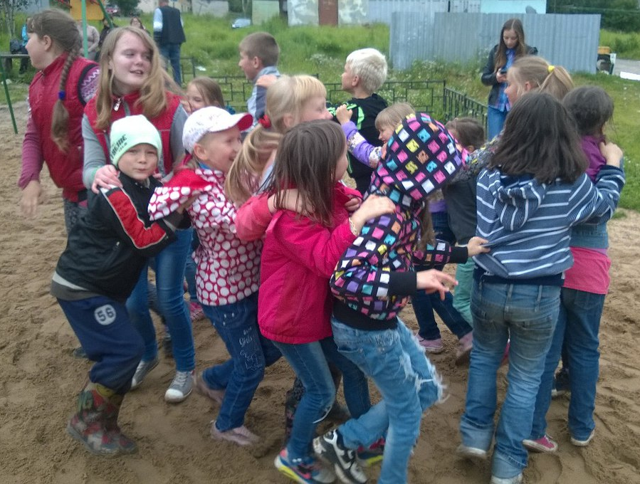 | В настоящее неспокойное время отпускать ребенка на улицу без присмотра стало считаться чуть ли не родительским сумасшествием. А ведь еще совсем недавно дети и подростки спокойно и самостоятельно играли во дворах в различные подвижные игры, которые им давали бесценный опыт взаимодействия друг с другом, получая
коммуникативные навыки и необходимые жизненные знания, а кроме того, дети и подростки подобным способом окрестную местность.
К сожалению, сегодня большинство уличных игр забылось, а некоторые дети и подростки даже и половины названий не знают. Традиционные коллективные детские и подростковые игры поморского края давно стали историческим небытием. Сегодня они представляют собой уникальное самобытное этнокультурное явление, которое необходимо сохранить для потомков.
Уличные игры, помогают изменить общественное сознание, способствует уменьшению негатива и неприязни в обществе. Они изменяют мышление родителей о том насколько важно для развития ребенка уличное общение. Взрослым не следует слепо оберегать своих детей от опасности, нужно учить ее вовремя видеть и избегать. Глупо бояться проблем и сложностей, их надо уметь вовремя решать.

Игра для детей и подростков «Тыча»

Игра представляет собой коллективное игрище на широкой открытой площадке (лужайка с мягкой землёй). Игра включает в себя элементы устного народного творчества (считалки, заклички), элементы спортивно – оздоровительной направленности (бег, сноровка, сила, ловкость, быстрота реакции, координация движений), учит бесценному опыту взаимодействия друг с другом, развивает природные задатки подростков, вырабатывает необходимые коммуникативные навыки. Играть в «Тычу» могут как мальчики, так и девочки с 12 лет и старше.
В эту народную игру сегодня никто не играет. Она была широко распространена в 20 – 30-е годы XX века в селах и деревнях Беломорского побережья и Архангельской области.
Игры, похожие на «Тычу», помогают изменить общественное сознание, способствует уменьшению негатива и неприязни в обществе. Они изменяют мышление родителей о том насколько важно для развития ребенка уличное общение. Взрослым не следует слепо оберегать своих детей от опасности, нужно учить ее вовремя видеть и избегать. Глупо бояться проблем и сложностей, их надо уметь вовремя решать.
По рассказам старожилов эта игра была зафиксирована в 20-е годы прошлого столетия в Каргопольском районе Архангельской области, в 40–е годы в г. Кандалакша Мурманской области, о чем свидетельствуют рассказы Киселевой Нины Михайловны, жительницы г. Кандалакша, которая сама в детстве играла в эту игру и передала свой опыт дочери.
В основе игры лежат догонялки с осаливанием. В игре используется считалка и закличка – дразнилка. Имеется игровая атрибутика: топорище или большой камень и толстый, книзу заточенный колышек. Игра имеет повторяющийся режим действия. В ней могут участвовать дети, подростки даже молодежь.
На бережине (прибрежный лужок) собирались подростки в количестве 8 – 10 (можно более) человек, выстраивались в круг и произносили слова считалки:
Собралися мы в дружину
«Тычу» тыкать в бережину.
Раз, два, три, четыре, пять,
Станешь ты её «вздымать»

Тот, на кого выпадало последнее слово считалки, назначался «вадой» (водящим). Он брал толстый колышек, заострённый книзу «тычу», ставил его на землю, а остальные игроки по очереди ударяли по нему топорищем или большим камнем, забивая «тычу» как можно глубже в землю. Ударять можно было только по одному разу. Задача «вады» заключалась в том, чтобы вытащить из земли колышек и пуститься догонять игроков, которые за это время разбегались в разные стороны, при этом произнося закличку – дразнилку: «Вада, вада, стой у клада, «тычу» тяни, нас догони!». «Вада», вытянув колышек, бежал «осаливать» игроков, одновременно поглядывая, чтобы никто из играющих снова не забил «тычу» в землю. Тот, кого он догонял и до кого дотрагивался рукой, становился новым «вадой». Игра повторялась несколько раз.
Восстановили, сохраняют и обучают этой игре, педагоги СОШ № 2 городского поселения Кандалакша Мурманской области и театральный коллектив «Перемена» (руководитель Бей Л.А.) этой же школы. Они используют игру в массовых мероприятиях на открытых площадках на праздниках и развлечениях.
(Описание подготовлено Бей Людмилой Александровной специалистом МБУ «Центр содействия социальному развитию молодежи «Гармония», Мурманская область, г. Кандалакша)

Карельская игра «Кююкка»

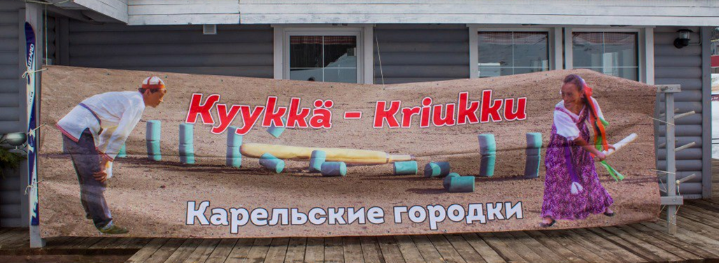

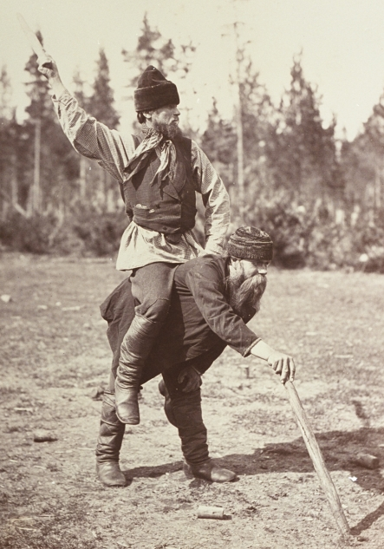 | Финский писатель и фотограф И. К. Инха в 1894 году описал игру на основании тех знаний, которые собрал в северной Карелии. Игру знали вблизи Суоярви и Салми, но и там играли только в глухих отдаленных деревушках. После Гражданской войны в эту игру на летних праздниках играли северные и олонецкие карелы, ушедшие в Финляндию.  Кююккя – это старинная уличная игра, которая зародилась в Беломорской Карелии. Считается, что игра насчитывает сотни лет. Игра очень схожа с русской игрой «Городки». Играть можно командами по четыре человека, парами или индивидуально. Игра заключается в следующем: игроки по очереди выбивают кегли с площадки. За каждую выбитую кеглю начисляются очки.

Игра «кююккя» проводилась в тёплое время года, на открытом воздухе, на ровных лужайках или на поляне.
Играть можно командами по четыре человека, парами или индивидуально. В командной и парной игре у каждого игрока имеется две биты. В индивидуальной игре могут быть использованы 4 биты.

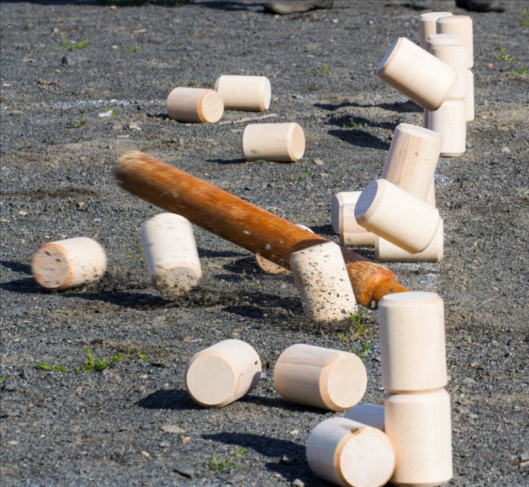 | Каждый игрок в свою очередь встаёт в площадку для бросания и, бросив биту, пытается выбить кегли из игровой площадки. Выбитые кегли и неиспользованные биты дают очки, кегли, остающиеся в игровой площадке или между игровыми площадками, дают отрицательные очки. Кегли, остающиеся в игровой площадке («старухи»), дают минус два очка, кегли, остающиеся на линиях («священники, попы»), дают минус одно очко, неиспользованные биты дают одно очко.
Первая половина игры заканчивается, когда каждая команда или пара выбивает все кегли из игрового поля. Оппоненты могут кидать одинаковое количество бит за половину игры. После этого команды меняются местами, и играется вторая половина игры так же, как и первая. Побеждает команда, которая набирает большее общее количество очков. За победу в игре победитель получает 2 очка. При ничьей каждая команда получает по одному очку. Проигравшая команда не получает очков.

В индивидуальной игре может быть использовано 20 бит за половину игры. Первый игрок бросает 4 биты, после чего очередь переходит к противнику, и после того, как он кинет 4 биты, очередь переходит обратно к первому игроку. Результат равняется числу неиспользованных бит (1 очко за биту). Когда на площадке не остаётся кеглей, игроки меняются сторонами и начинается вторая половина игры. Окончательный счёт является суммой счёта за две половины игры.
Биты должны быть изготовлены только из дерева. Биты должны быть круглыми и иметь рукоятки. Длина биты — не более 850 мм и толщина (диаметр) – не более 80 мм. Разрешается заделывать небольшие трещины и/или вмятины на рукоятках или битах каким-либо материалом. Разрешается укреплять рукоятки и «горлышки» бит кольцами шириной не более 30 мм. Кююкки изготовляют цилиндрической формы из березы. Длина кююкки — 100 мм и толщина (диаметр) — 65-80 мм. Края закругляются, примерно на 5 мм от ширины.
Сохранению игры способствуют традиционный чемпионат по игре в кююккя Республики Карелия и игра в кююккя на базе МБУ ЦССРМ «Гармония».

(Описание подготовлено Ивановой Валентиной Александровной специалистом МБУ «Центр содействия социальному развитию молодежи «Гармония», Мурманская область, г. Кандалакша)

Содержание:

1.  2.  3.  4.  5.  6.  7.  8.  9.  10.  11  12.  13.  14.  15. | Вступление…………………………………………………………………  Традиционная культура саамов…………………………………………..  Саамская традиционная вышивка бисером………………………………  Саамская народная примета………………………………………………  Технология изготовления саамской люльки «китткэмь»……………….  Технология изготовления саамской сумки «кисы»………………………  Поморы……………………………………………………………………..  Сказки терского берега……………………………………………………  Легенда о затонувшем колоколе………………………………………….  Технология изготовления традиционного поморского женского костюма Терского берега Белого моря………………………………......  Техника жемчужного шитья поморов Терского берега Белого моря….  Рождественское обрядовое печенье «козули»……………………………  Игры…………………………………………………………………………  Игра для детей и подростков «Тыча»……………………………………..  Карельская игра «Кююкка»……………………………………………….. | 3  5  6  9  10  12  13  14  16  18  21  24  27  28  29

Пожелания по оформлению обложки:
Однотонный фон. Посередине название сборника «Нематериальное культурное наследие Мурманской области» Часть I
По периметру не ровно расположить фотографии, которые расположены ниже.




